编号：

哈尔滨工业大学(威海)
大一年度项目立项报告

项目名称： 基于SLAM和YOLOv5算法的三维点云重构和物体识别检测
项目负责人： 段鸿邑 学号： 2021211957
联系电话： 13372713690 电子邮箱： 870197307@qq.com
院系及专业： 计算机科学与技术学院软件工程系

指导教师： 陈彬 职称： 副教授
联系电话： 电子邮箱： binchen.hit
院系及专业： 计算机科学与技术

哈尔滨工业大学（威海）教务处制表
填表日期： 年 月 日

一、项目团队成员（包括项目负责人、按顺序）
姓名 | 性别 | 所在院 | 学号 | 身份证号 | 本人签字
董天成 | 男 | 计算机科学与技术学院 | 2021211956 | 220105200409262618
段鸿邑 | 男 | 计算机科学与技术学院 | 2021211957 | 500113200212022415
刘金澜 | 男 | 计算机科学与技术学院 | 2021211961 | 370502200303306411
盛仔静 | 女 | 计算机科学与技术学院 | 2021211981 | 370102200301061922
周瑜民 | 男 | 计算机科学与技术学院 | 2021211947 | 350305200212043913
朱旭 | 男 | 计算机科学与技术学院 | 2021211978 | 371302200308130013

二、指导教师意见

签 名：
年 月 日

三、项目专家组意见

批准经费： 元 组长签名： （ 教务处盖章 ）

年 月 日

目录

- 立项背景
- 项目研究内容及实施方案
（三）进度安排
（四）中期及结题预期目标
（五）经费使用计划
（六）主要参考文献

（一）立项背景
1、环境趋势背景
众所周知，人工智能是目前最火热的研究方向之一，同时也是最有发展潜力的方向之一。在生活中的各种场景中，已然能发现它的踪迹。人工智能目前进步飞速，但是仍处于一个不稳定的状态——技术不够成熟，成果与实际应用存在脱节等现象频频出现。但不可否认的是，人工智能在工业生产和城市生活服务中，将会起到无可撼动的作用，这也不难理解，为什么有人说人工智能是工业革命4.0的重要基石。人工智能在工业4.0中，将会大放异彩。人工智能在提高生产效率、降低生产成本、提高产品质量、规范流程方面，都会做出重大贡献。它是工业4.0相当重要的一环。第一次工业革命是随着蒸汽机驱动的机械制造设备的出现；第二次工业革命是基于劳动分工的，电力驱动的大规模生产；第三次工业革命是用电子和IT技术实现制造流程的进一步自动化；而如今，第四次工业革命正在来临！“工业4.0”，是一个德国政府提出的高科技战略计划。这个概念包含了由集中式控制向分散式增强型控制的基本模式转变，目标是建立一个高度灵活的个性化和数字化的产品与服务的生产模式。在这种模式中，传统的行业界限将消失，并会产生各种新的活动领域和合作形式。创造新价值的过程正在发生改变，产业链分工将被重组。
德国学术界和产业界认为，“工业4.0”概念即是以“智能制造”为主导的第四次工业革命，或革命性的生产方法。该战略旨在通过充分利用信息通讯技术和网络空间虚拟系统—信息物理系统相结合的手段，将制造业向智能化转型。
“工业4.0”项目主要分为三大主题，一是“智能工厂”，重点研究智能化生产系统及过程，以及网络化分布式生产设施的实现；二是“智能生产”，主要涉及整个企业的生产物流管理、人机互动以及3D技术在工业生产过程中的应用等。该计划将特别注重吸引中小企业参与，力图使中小企业成为新一代智能化生产技术的使用者和受益者，同时也成为先进工业生产技术的创造者和供应者；三是“智能物流”，主要通过互联网整合物流资源，充分发挥现有物流资源供应方的效率，而需求方则能够快速获得服务匹配，得到物流支持。
在工业4.0时代，虚拟全球将与现实全球相融合。通过计算、自主控制和联网，人、机器和信息能够互相联接，融为一体。未来制造业将实现更高的工程效率、更短的上市时间以及生产灵活性。
从以上的描述中不难看出，工业4.0对智能化的要求涵盖更广，涉及机器感知、规划、决策以及人机交互等方面，而这些领域都是人工智能技术的重点研究方向。

2、项目成立背景与意义
三维点云重构和目标检测与识别，是人工智能的两个重要发展方向。它在增强现实（AR）和混合现实（MR）等方向上大放异彩。不仅在这些专业领域上有应用，它更在人们日常生活中有众多应用。如：自动驾驶技术、智能家居等。而且这种技术跟生产应用之间的接口相对契合，在市场上也能产生极高的价值。这种技术目前已经具有相对成熟的算法和众多理论基础，有良好的应用前景，现在正是对它进行应用的良好时机。
目标检测是一种与计算机视觉和图像处理相关的计算机技术，用于检测数字图像和视频中某一类语义对象 (如人、建筑物或汽车)的实例。. 目标检测的研究领域包括多类别检测、边缘检测、突出目标检测、姿势检测、场景文本检测、人脸检测、行人检测等。. 目标检测作为场景理解的重要组成部分，广泛应用于现代生活的许多领域，如安全领域、军事领域、交通领域、医疗领域和生活领域。
对于三维点云重构而言，它是自动驾驶技术的重要一环。作为现代世界最令人兴奋的工程项目之一，自动驾驶是许多研究人员和工程师的愿望。这是一个可能从根本上重新定义人类社会的未来和每个人的日常生活的目标。一旦自动驾驶技术成熟，我们将见证公共交通、基础设施和城市面貌的巨大转变。
早在2009年开始，谷歌开始了一个关于自动驾驶汽车的研究项目，后来创建了Waymo，基于他们早期的技术成功将这一成就商业化。2013-2014年前后，深度神经网络的兴起带来了计算机视觉和机器学习的革命。目前，有许多高科技公司、汽车制造商和初创公司都在从事自动驾驶技术的工作，包括苹果、Aptiv、ArgoAI、极光、百度、通用邮轮、滴滴、出租车、小马艾、特斯拉、Zoox等汽车公司，这些公司有信心在不久的将来实现SAE的L4级的目标。
SAE将自动驾驶技术分为6个等级，从L0到L5，目前许多公司正在实现到达L4的目标。（L2到L3是一个转变点，从人类驾驶到自动系统的转变。从L3到L4是另外的转变点，达到这种水平人类将不需要在任何环境下驾驶）
在工业中，通常自动驾驶系统会分为多个模块，整个系统经过端到端的整体训练，信息可以直接从传感器流动到最终的运动规划或者决策控制。
https://blog.csdn.net/qq_40476957/article/details/117844190

3、项目服务对象
某些需要物体识别和相关数据检测的生活场景
如自动驾驶的导航系统，无人机的自动飞行系统等。

4、功能需求
（1）利用移动设备，如摄像机，进行图像采集
（2）利用VSLAM算法形成三维点云
（3）利用YOLO v5算法实现目标检测和识别。
（4）将三维点云的相关数据与目标检测识别相结合，形成带有数据和检测识别双功能的软件
（5）能使用户动态获取到关于某个场景下各种物体的参数

5、性能需求
（1）高效性 ：有较为快的反应速度和高效的处理能力，能在某些高精度和低延时需求环境下进行精准迅速的分析与决断。
（2）易操作性 ：能面向计算机水平有限的用户。
（3）可维护性：系统易于修改，易于维护，能及时调整
（4）安全性：能保证图像数据的安全性
（5）可移植性：能在切换操作系统时，不改变整体框架而进行移植
（6）健壮性：能对各种突发情况以及错误数据进行处理，保证程序正常执行

- 研究内容及实施方案
【研究内容】

一、模块组成

1、算法类
（1）slam算法（同步定位与建图）
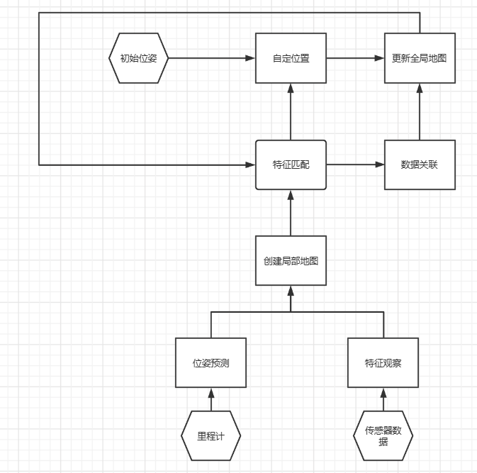

以上为算法基本构架

（2）Yolo v5算法
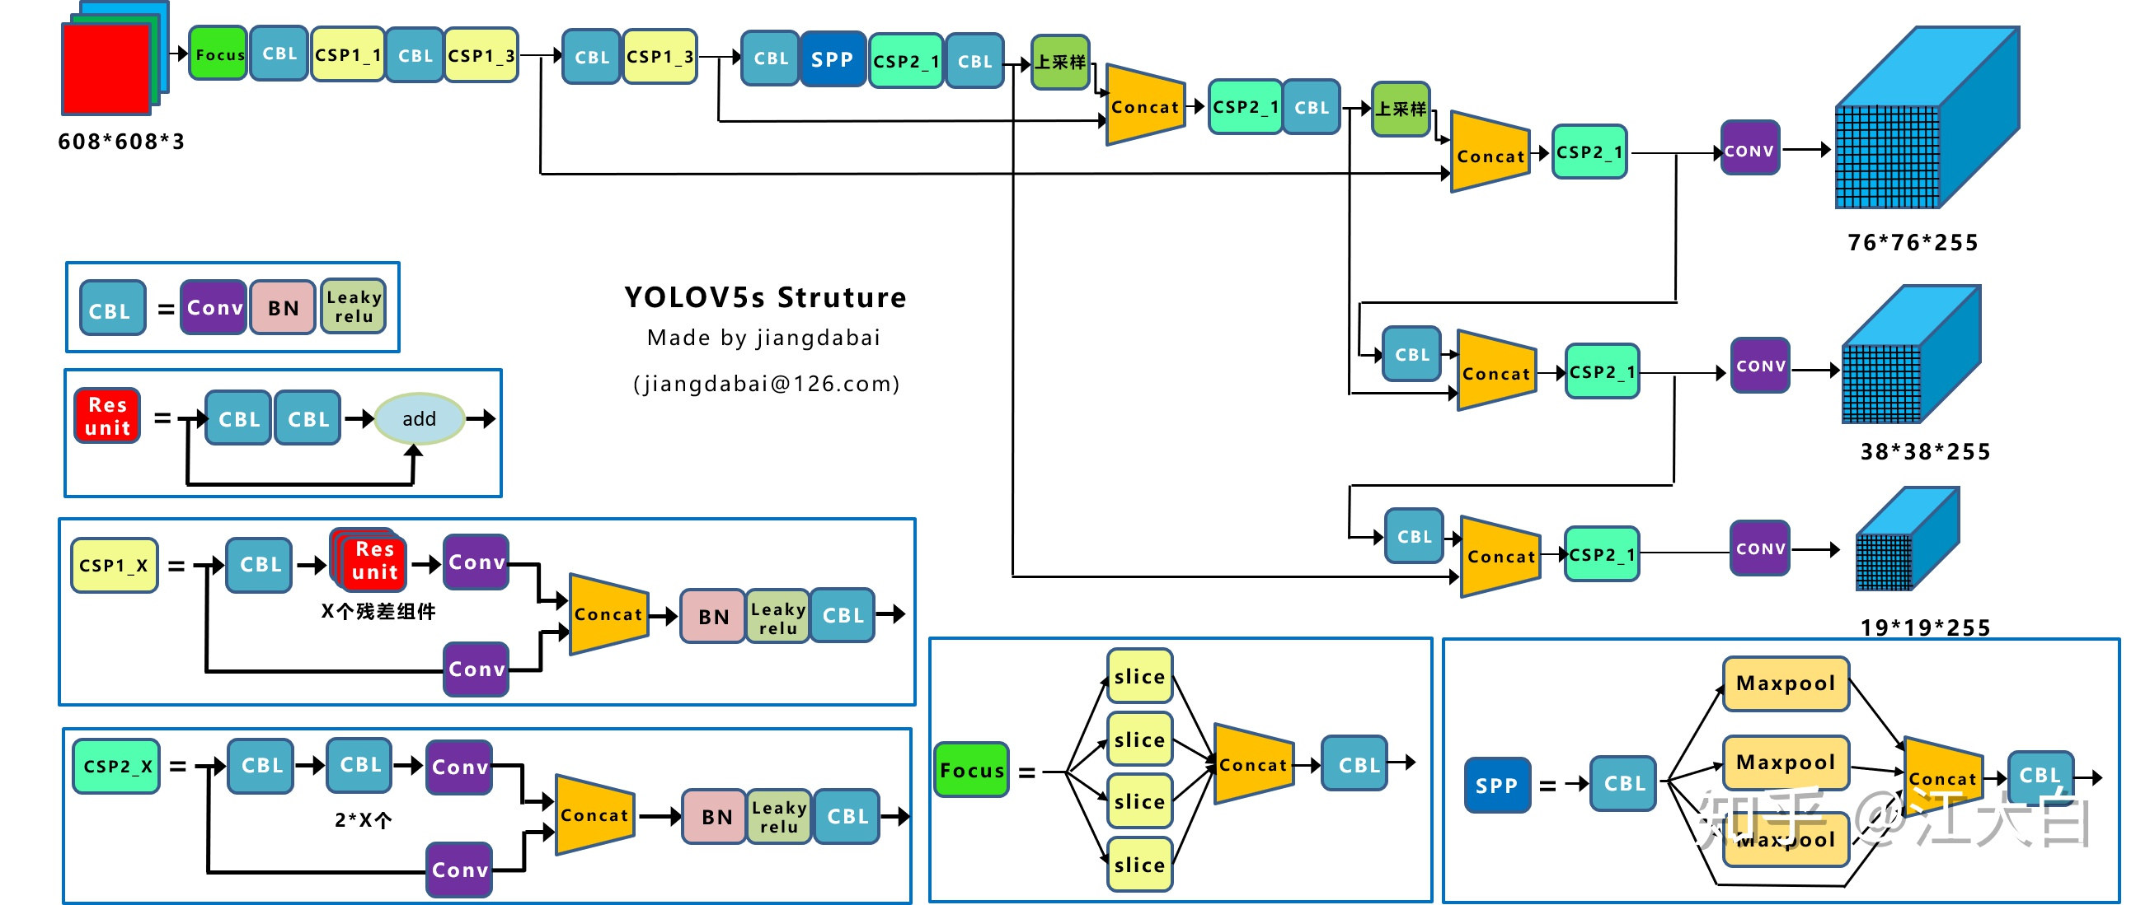
以上为yolo v5的网络结构图

Yolo v5整体上分为四个部分
输入端：Mosaic数据增强、自适应锚框计算、自适应图片缩放
Backbone：Focus结构，CSP结构
Neck：FPN+PAN结构
Prediction：GIOU_Loss

二、实际操作

1.由手机或者电脑摄像头进行图像的动态捕捉

2.通过VSLAM生成三维点云

3.通过YOLO v5实现目标检测和识别

4.两者进行结合，使用户拿到所需数据

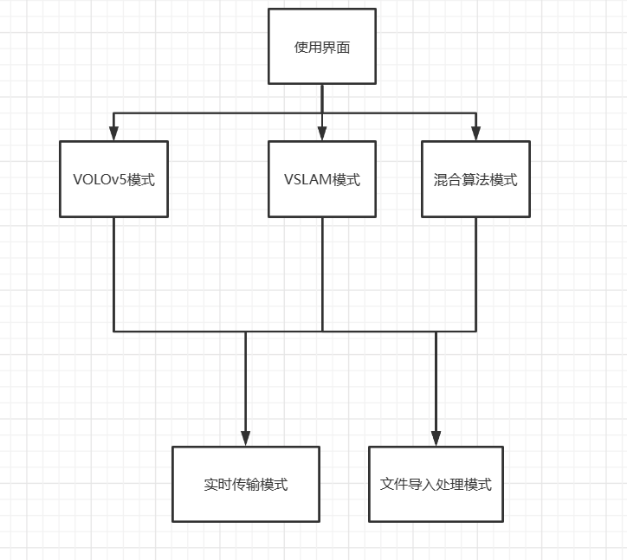

以上为使用界面模块组成

【实施方案】

一、搭建环境（在电脑上搭建YOLO v5和VSLAM的运行环境，均在Linux下运行）

1、配置Linux环境

（1）下载并安装VMware，创建一个虚拟机

（2）下载并安装Ubuntu

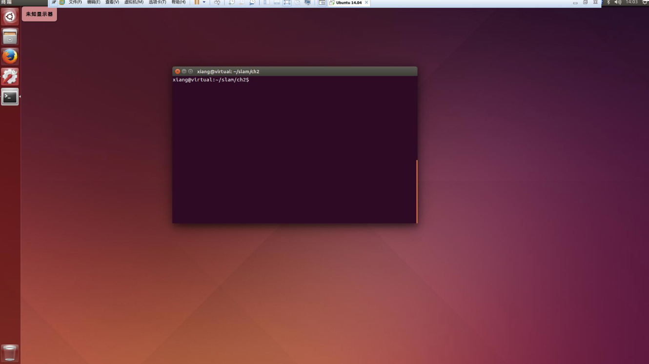

安装成功后如图所示

2、YOLO v5环境搭建

（1）安装NVIDIA驱动和Cuda10.2

（2）在Linux系统安装anaconda

（3）通过anaconda创建虚拟环境

（4）下载Cudnn和下载YOLOv5源码并配置

（5）在终端输入python detect.py

如果出现如下代码及说明环境搭建完成
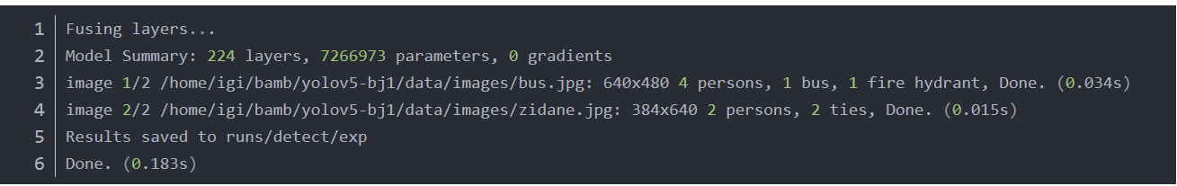

- 尝试使用网络上的开源代码和训练集做小测试

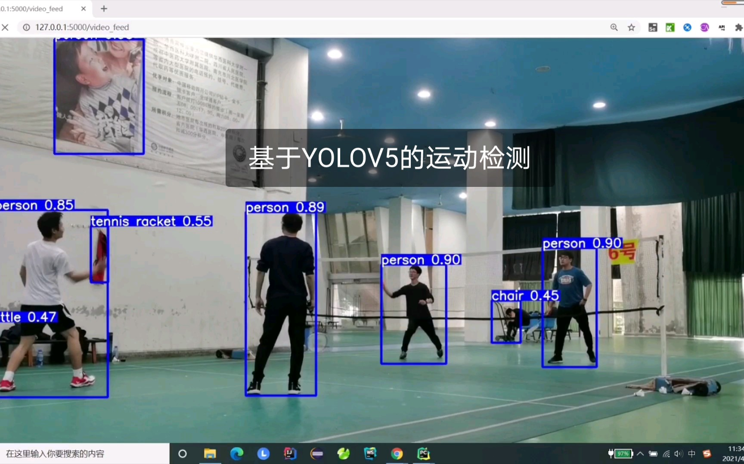

示意图

3、VLSAM环境搭建

（1）安装Kdevelop

（2）安装eigen

（3）安装Sophus

（4）安装Pangolin

（5）安装opencv和openve_contrib-3.4.6

（6）安装pcl

（7）下载vtk源码

（8）下载PCL源码

（9）安装ceres

（10）安装g2o

（11）安装Meshlab

（12）安装gtsam-3.2.1

（13）安装octomap

（14）尝试使用开源代码进行小测试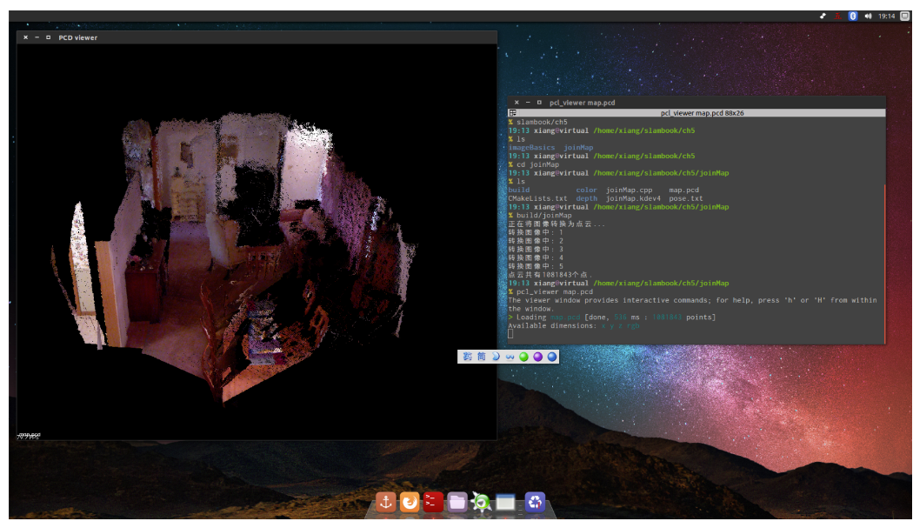
效果图

二、图像捕捉

1、将手机或其他摄像设备与电脑连接，以实现动态读取视频和图像
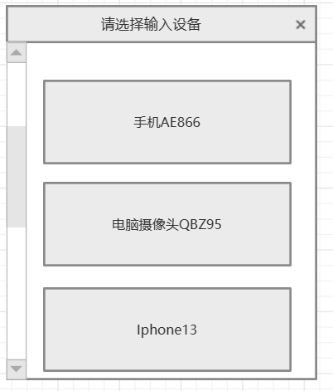
（设备选择界面）

2、通过程序将摄像机获取到的图像接收

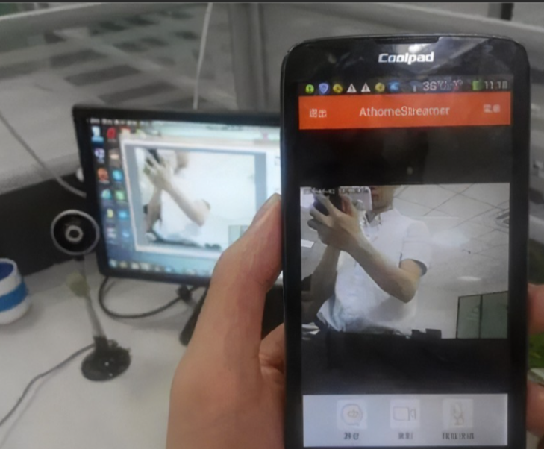

效果图1
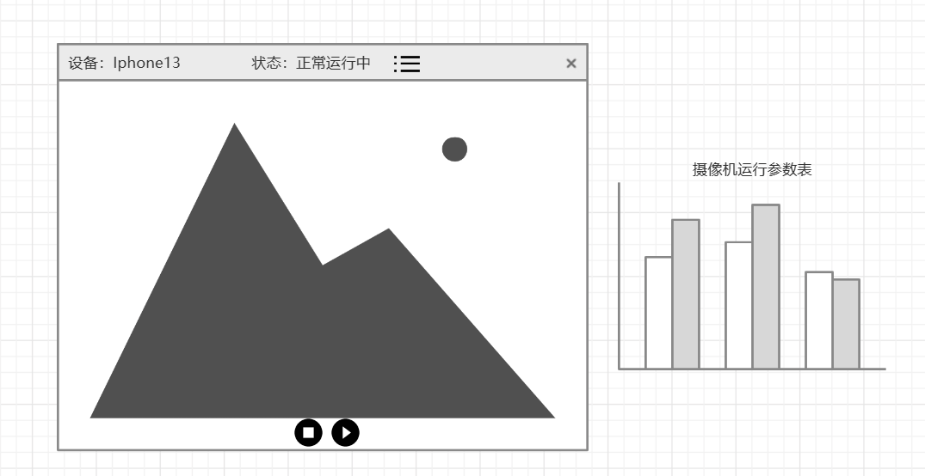
效果图2

三、VSLAM处理生成点云

1、图像源输入模块

根据用户具体需求，可以选择2种功能

由已连接的摄像设备获取图像资源，或者从本地文件内读取图像资源

生成点云

3、获得该点云相关数据并保存数据至指定路径

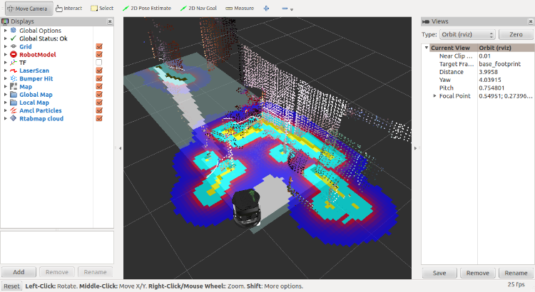

四、YOLO v5实现目标检测和识别

1、从输入设备获取图像

通过与电脑连接的输入设备，动态获取图像，或从文件中读取信息。
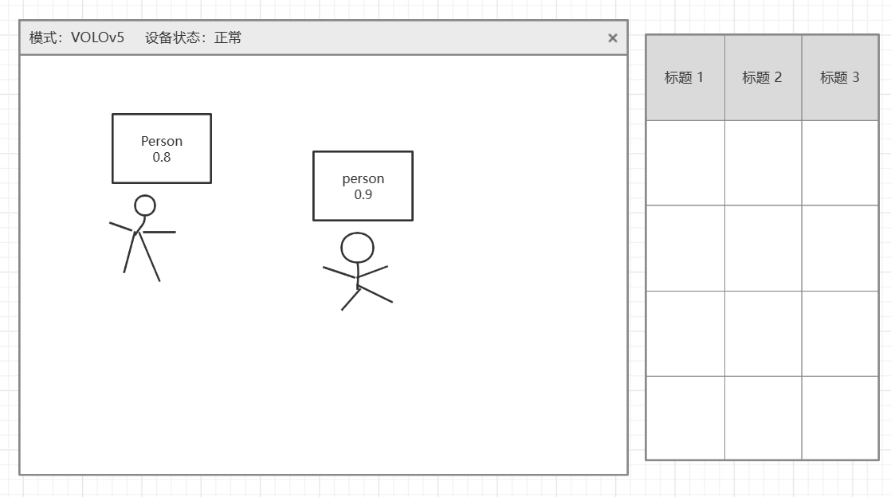

进行目标检测和识别

3、在图像中进行标注
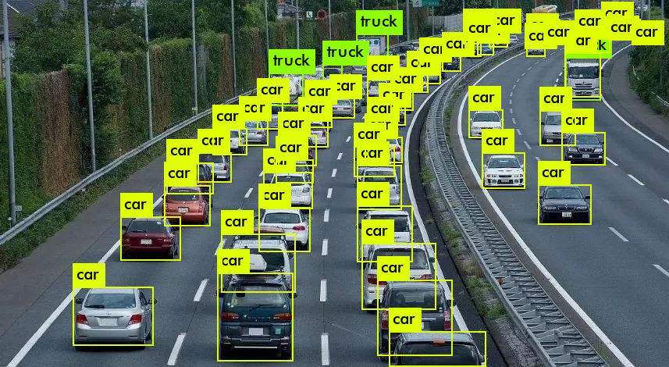

效果图

五、VSLAM和VOLOv5进行结合

将VSLAM获取到的数据与VOLO v5识别到的物体进行结合

为物体标注属性

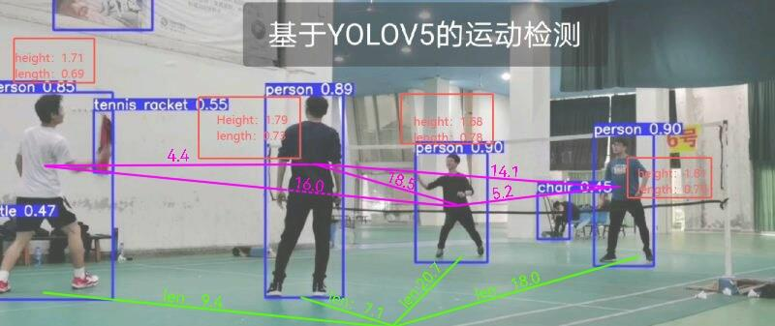

效果图

- 制作UI
- 能够单独选择VSLAM生成点云
- 能够单独选择YOLOv5物体识别检测
- 能够选择两者结合的功能
- 能够实时处理摄像机传递的图像
- 能够传输离线图像进行处理

开始界面
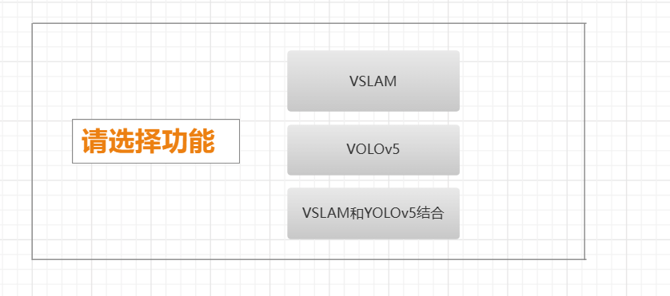

VSLAM功能界面
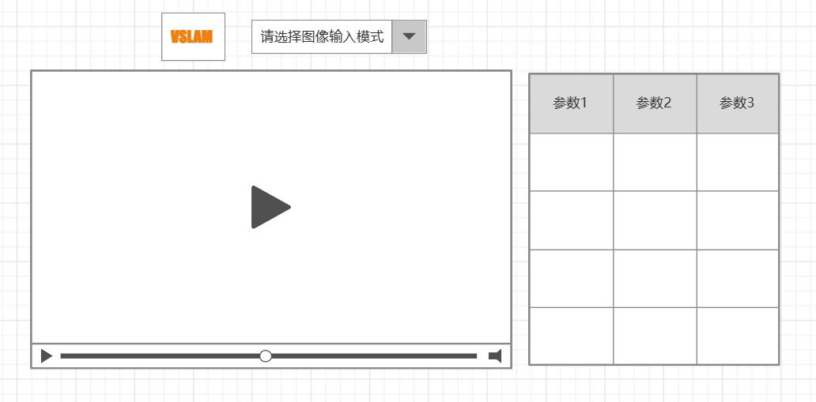

YOLOv5功能界面
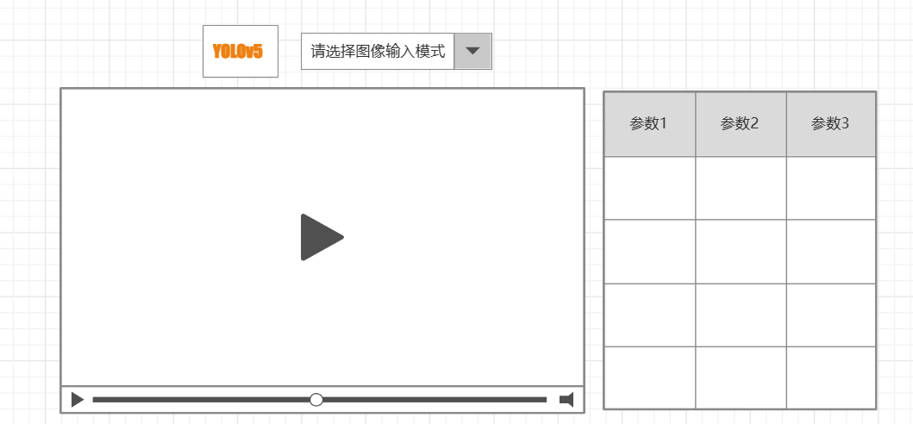

双功能界面
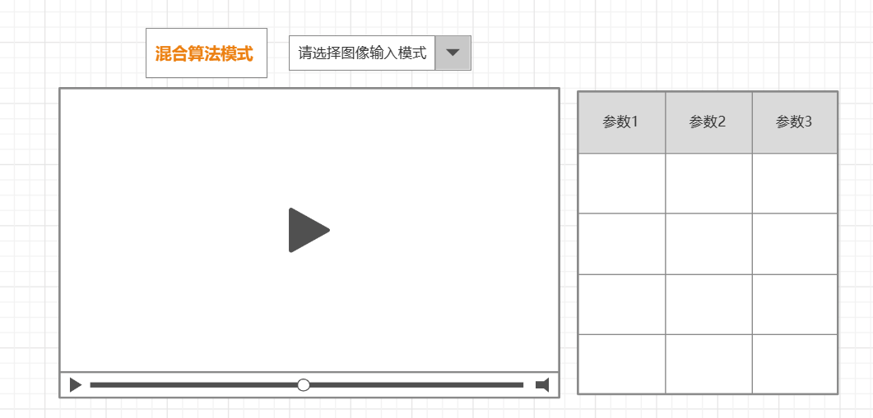

进度安排

12月计划：
搭建起yolov5和slam的运行环境并运行开源代码，熟悉流程
所有组员学习python语言
yolov5小组和slam小组各自学习相应算法

1月计划：
完成python语言的学习
各小组继续进行相应算法学习

2月计划：
各小组进行代码的构造

3月计划：
各小组进行代码的构造，并尝试将YOLOv5和VSLAM结合

4月计划
进行YOLOv5和VSLAM的结合

5月计划
完成结合后的程序调试与修改完善

6月计划
结题

（四）中期及结题预期目标

一、中期目标：

1、能单独实现VSLAM生成三维点云
2、能单独实现YOLOv5的物体识别检测

结题目标

做出UI，能自主选择功能

1、可以单独选择VSLAM生成点云的功能

2、可以单独选择YOLOv5的物体识别检测功能

3、可以选择混合算法的功能

4、可以选择实时处理以及处理本地录像

（五）经费使用

金额：1000元

用途：购买算力

（六）文献引用

1.关于环境搭建的实施方案部分引用自

https://blog.csdn.net/qq_44697805/article/details/107702939

2.关于插图，引用自网络，已标注水印，未标注的来自如下链接
插图1
https://tse1-mm.cn.bing.net/th/id/R-C.0868800d083bf8af2f794f9e84833dbe?rik=boB5c1Iab6zOsA&riu=http%3a%2f%2fimg.win7999.com%2fupload%2fquestion%2f2017%2f1213%2f1550%2f1513151407438711351422.jpg&ehk=7PJalqRRf0hRIfI79sva2cIuACi4avZsJ5YR011KGvk%3d&risl=&pid=ImgRaw&r=0&sres=1&sresct=1
- 立项背景部分引用自目标检测综述 - 知乎 (zhihu.com)、工业4.0与人工智能----下一个互联网革命-工业4.0-技术文章-中国工控网 (gongkong.com)
https://blog.csdn.net/qq_40476957/article/details/117844190

